Домашнее задание от 24.11
Григорьева Настя. ГК QA51
Ссылка на гит - https://github.com/Gr-Anastasia/Dz-Autumn.git

- Берём хлебные крошки:
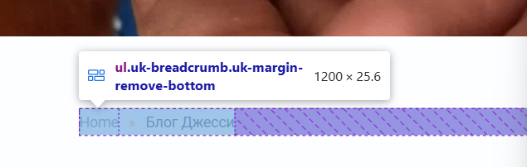
//span[text()="Блог Джесси"]//ancestor::ul

- Название
Здесь я забыла написать какое именно название надо, поэтому взяла название раздела
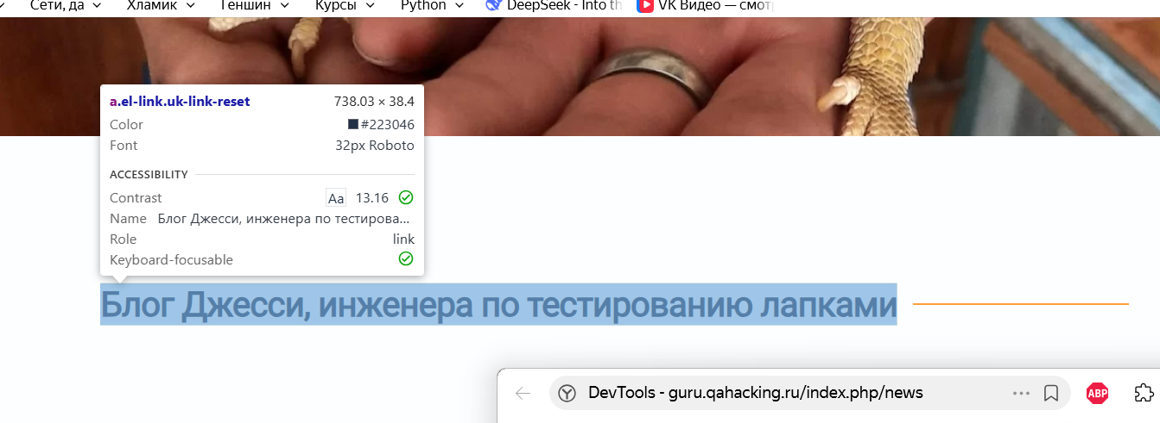
//a[contains(text(), "по тестированию лапками")]
Или
//a[text()="Блог Джесси, инженера по тестированию лапками"]

- Блоки на странице (картинка, название, то что под ним ссылка)
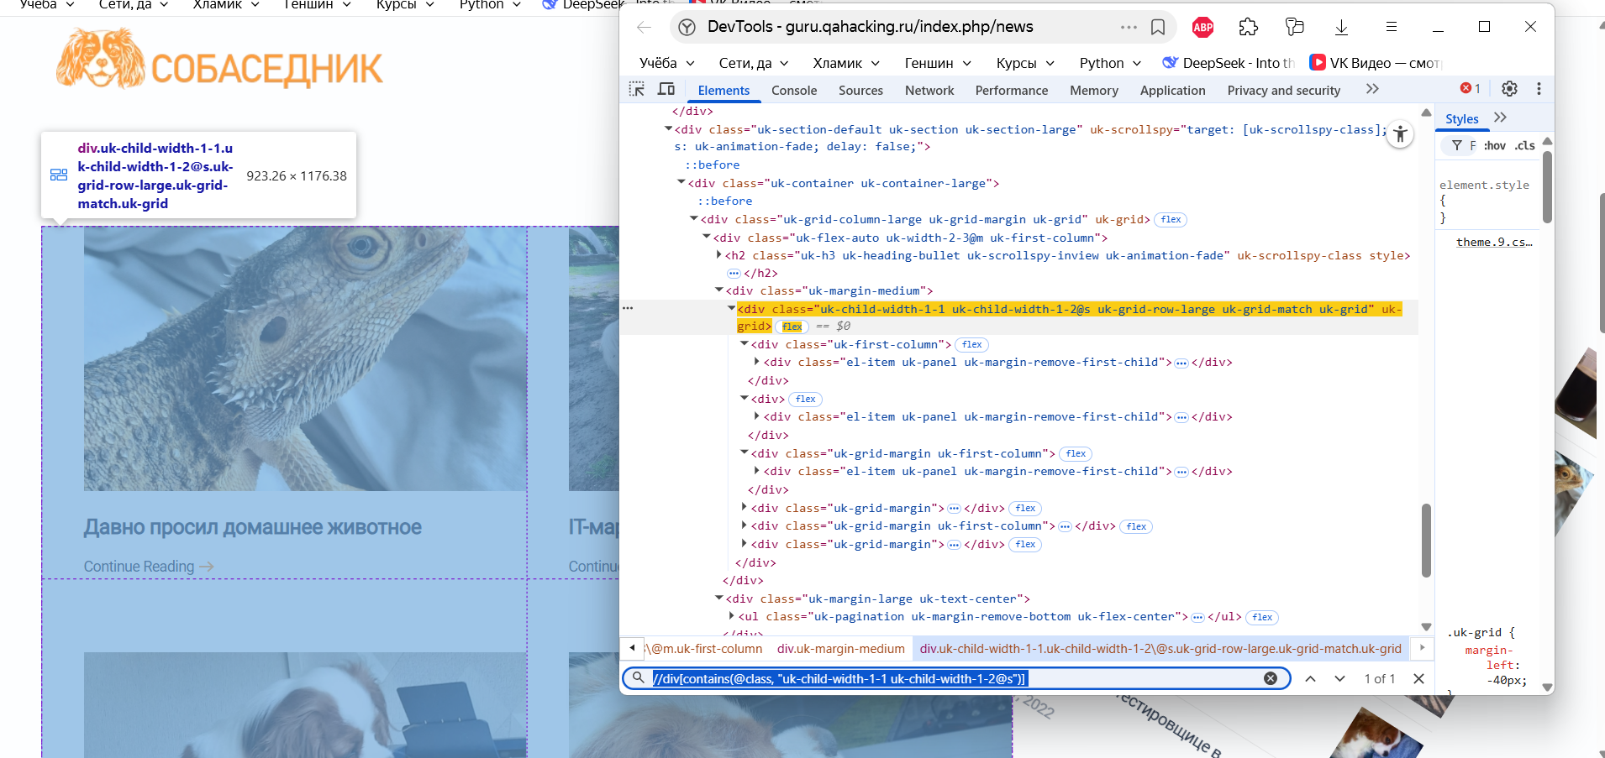

Знаю, что нельзя брать по названию класса, но тут этот раздел состоит только из дивов с названием классов
//div[contains(@class, "uk-child-width-1-1 uk-child-width-1-2@s")]

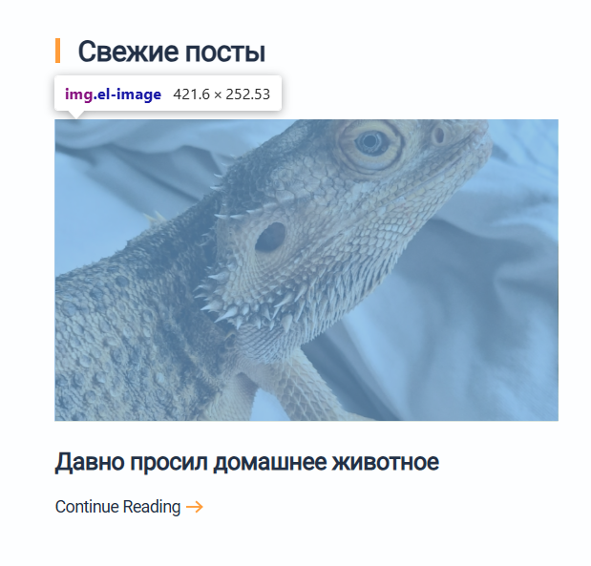
//img[@src="https://guru.qahacking.ru/templates/yootheme/cache/5-d34bc979.webp"]

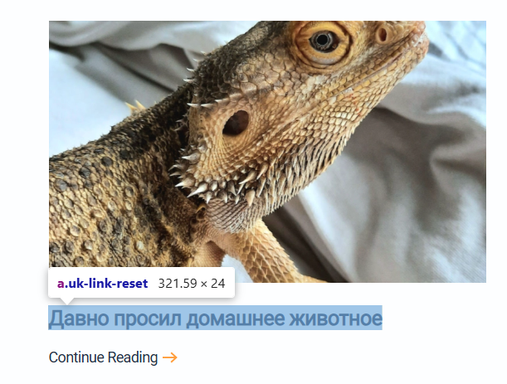
(//a[text()="Давно просил домашнее животное"])[2]

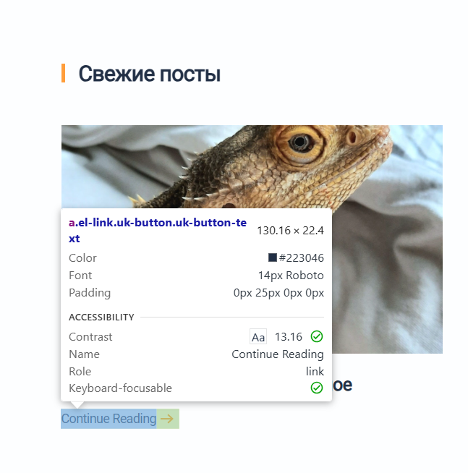
(//a[ text()="Continue Reading"])[1]

- Взять конкретную цифру, пагинация внизу
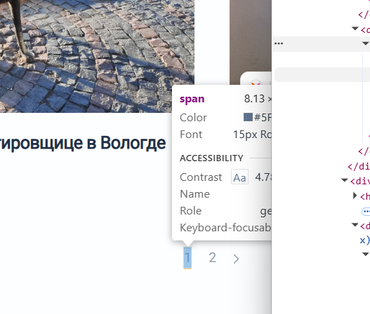
//span[text()="1"]//ancestor::ul

- Взять по 4 инпута по плейс холдеру в футуре
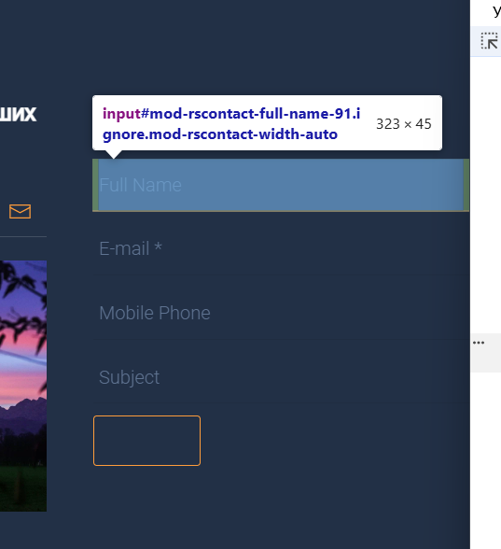
//input[@placeholder="Full Name"]

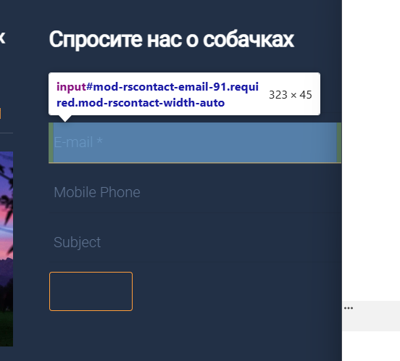
//input[@placeholder="E-mail *"]

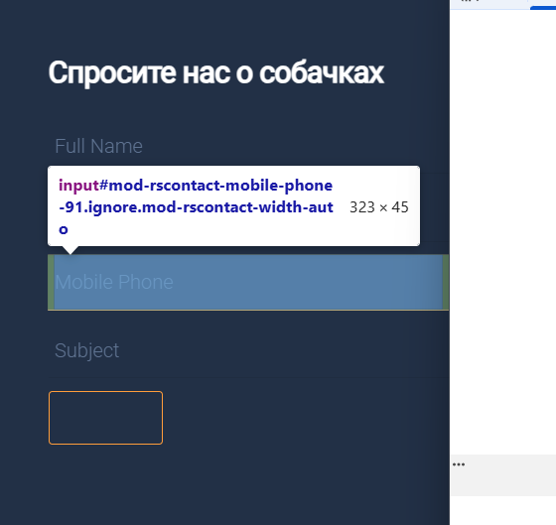
//input[@placeholder="Mobile Phone"]

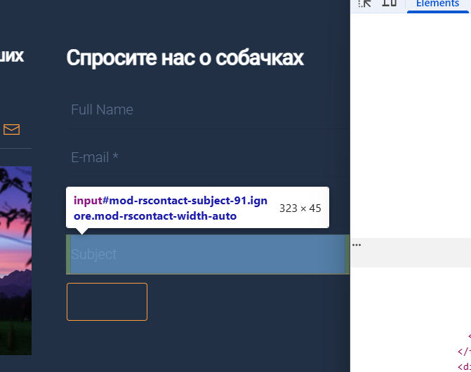
//input[@placeholder="Subject"]

- Взять кнопку под inputaми в футуре
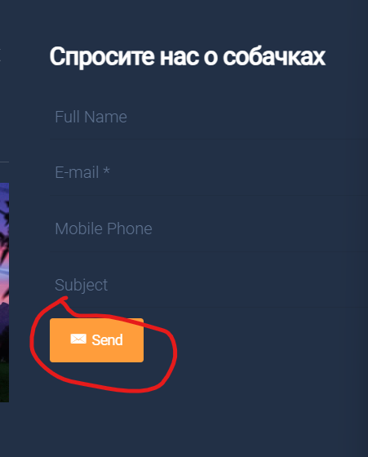
//form//button[text()=" Send "]

- Плюсики в Аркадии и Шлепе в футуре
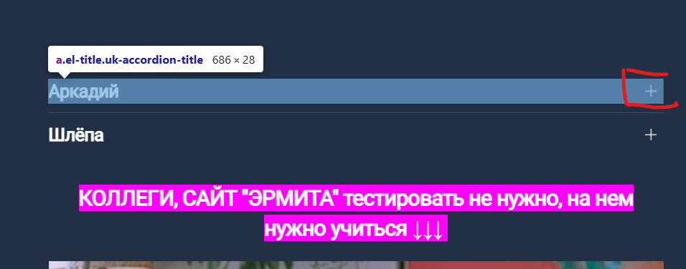
Сами плюсы являются в html ::before, его найти нельзя. Поэтому нашла раздел с Аркадием, где храниться ссылка и плюсик
//a[@href="#" and text()="Аркадий"]
И для Шлепы
//a[@href="#" and text()="Шлёпа"]

